Informe CNO 666

Fecha: abril 7 de 2022

**Temas administrativos**

1. A continuación, se presentan los resultados de la encuesta realizada a los integrantes del CNO, sobre el plan de retorno a las reuniones presenciales del Consejo:

* Empresas consultadas: 15.
* Empresas que dieron respuesta: 13.

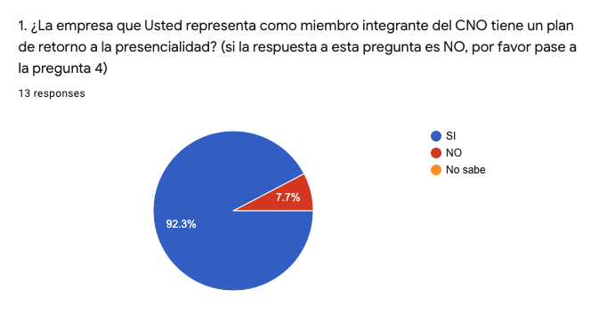

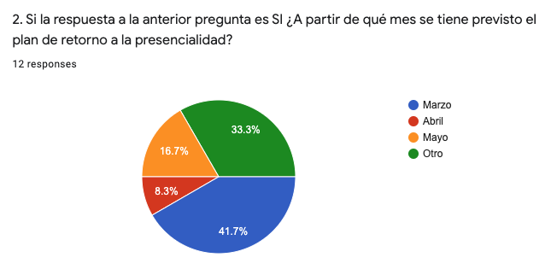

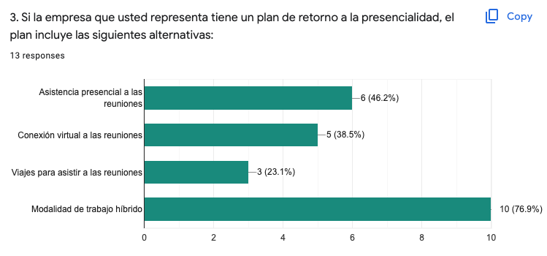

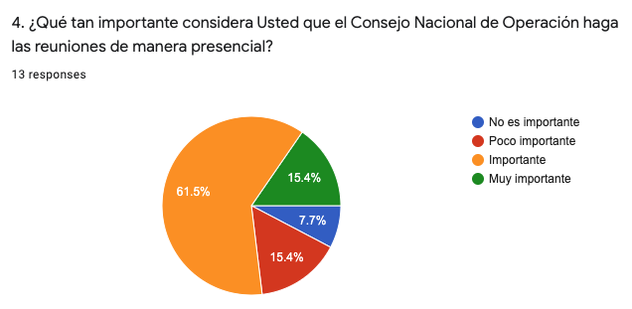

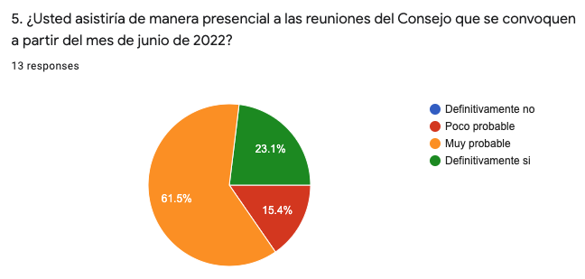

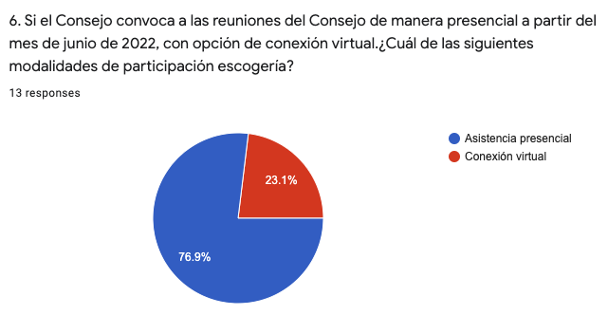

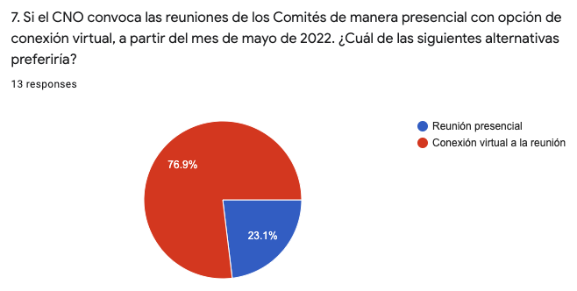

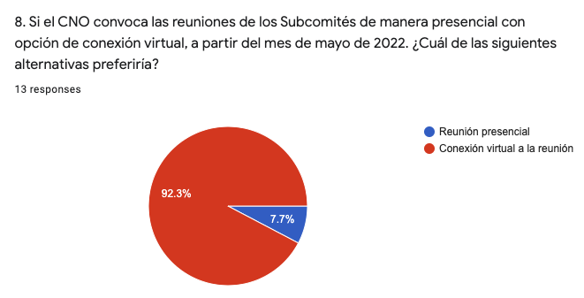

A partir de los resultados de la encuesta, se propone al Consejo lo siguiente:

* Citar a reuniones presenciales del CNO a partir del mes de junio de 2022, con el cumplimiento de los criterios de bioseguridad del Ministerio de Salud.
* Citar a reuniones virtuales de Comités y Subcomités, con posibilidad de asistencia presencial en la oficina del CNO, con el cumplimiento de los criterios de bioseguridad del Ministerio de Salud.

1. Teniendo en cuenta la fusión de las empresas Enel-Emgesa, Enel-Codensa, Enel Green Power Colombia y ESSA 2 SpA (compañía dueña de los negocios de Enel Green Power en Panamá, Guatemala y Costa Rica) en una empresa que se llama ENEL COLOMBIA S.A. E.S.P, se debe dar trámite a la celebración de un otrosí al contrato de fiducia mercantil celebrado con Alianza, en el que se actualice la razón social del fideicomitente, que ahora es ENEL Colombia.
2. En la negociación con la empresa Velaio del valor de la migración de la página WEB del CNO a la versión Drupal 9, Velaio hizo la instalación de un repositorio de los desarrollos contratados por el Consejo en GitLab, al que próximamente se podrá acceder desde un menú de la página, sin el cobro por esta actividad. Se solicita al Consejo autorizar la celebración del contrato con la empresa Velaio cuyo objeto es la migración de la página WEB del CNO a la versión Drupal 9. La ejecución del contrato se espera de inicio en el mes de junio de 2022.
3. Se celebró el Convenio Marco de Cooperación Institucional con la Universidad Nacional de Colombia.

**Temas técnicos**

1. Se recibieron las comunicaciones del MME y de la SSPD, donde estos informan las personas designadas para participar en el grupo de seguimiento para tratar la problemática que se está presentando en el STR de DISPAC y mitigar los riesgos de desatención de la demanda. Con la designación del representante de la UPME en este grupo, se propone convocar a la primera reunión el lunes 18 de abril de 2022.
2. Se recibió la comunicación de la CREG del 23 de marzo de 2022, en la que informa que en el formulario de conexión simplificado enviado por el CNO en cumplimiento de la Resolución CREG 174 de 2021, se retiró todo lo alusivo al nivel de tensión 4 y a usuarios nuevos. Asimismo, solicita al Consejo el envío del documento de lineamientos de los estudios de conexión simplificado, eliminando lo relativo a la conexión al STR. El ajuste de este documento, el formato de conexión simplificado y el Anexo 1 del Acuerdo 1545 fueron presentados en la reunión del Comité de Operación 381 del 31 de marzo de 2022 y en la reunión extraordinaria 279 del Comité de Distribución del 5 de marzo de 2022, quienes recomiendan su modificación y envío a la CREG. Adicionalmente y en cumplimiento de lo previsto en el artículo 16 de la Resolución CREG 174 de 2021, el Comité de Distribución recomienda al Consejo el envío a la Comisión de la minuta de contrato de conexión que utilizarían los AGPE, GGE y GD, cuando aplique, según lo establecido en la resolución antes mencionada. Esta tarea es en conjunto con el CAC quien ya dió su visto bueno para el envío a la CREG.
3. Se recibió la respuesta de la CREG a la comunicación del CNO, mediante la cual se le solicitó el análisis de los riesgos para la operación del SIN y modificación regulatoria, cuando plantas de cogeneración con Capacidad Efectiva Neta-CEN superior a 20 MW, con energía excedente sin garantía de potencia deciden no acogerse al Despacho Central, y en cumplimiento de la regulación, no deben realizar pruebas como se exige a las plantas despachadas centralmente. La CREG solicita al CNO hacer el análisis técnico y enviar las recomendaciones de modificación regulatoria. Se propone al Consejo que esta tarea sea desarrollada por el Comité de Operación.
4. La Universidad de los Andes envió la oferta para celebrar el Acuerdo Específico 6, cuyo objeto es:

* Implementar el modelo que relaciona el recurso y la potencia de plantas eólicas, así como el protocolo para el reporte de los parámetros necesarios para su ejecución, de acuerdo con las necesidades derivadas de la Resolución CREG 060 de 2019 y la Resolución CREG 148 de 2021, los Acuerdos CNO correspondientes y la demás reglamentación aplicable.
* Especificar los ajustes que son necesarios realizar en el modelo de parque onshore, que calcula la energía mensual neta a partir de la cual se estima la Energía Firme para el Cargo por Confiabilidad (ENFICC), para que dicho modelo pueda ser usado en parques eólicos marítimos (offshore), incluyendo la componente de análisis y tratamiento de datos desarrollada en el marco del Acuerdo CNO 1319.
* Analizar el estándar IEC 61400-12-2 y otras normas internacionales para establecer el detalle del procedimiento que se debe seguir para la medición y corrección de la velocidad del viento en góndola.

El valor del acuerdo es de 45 millones de pesos y el tiempo de ejecución es de 5 meses. El grupo de trabajo integrado por los Subcomités de Plantas y de Recursos Energéticos Renovables y el Comité de Operación recomiendan al Consejo aprobar la celebración del Acuerdo específico 6.

1. En el seguimiento que hace el Comité de Operación a la conexión definitiva al STN de Drummond, en la reunión 381 del 31 de marzo de 2022, este último informó lo siguiente:

*“El retraso en el avance presupuestado, debido a los efectos de las restricciones causadas por el COVID19, que además causó un retraso de cinco meses en la adjudicación de la convocatoria UPME, ha retrasado el cronograma del proyecto de conexión a Río Córdoba y la fecha acordada con el CNO para la puesta en servicio del proyecto de conexión.*

*En agosto de 2021, DLTD solicitó a UPME el cambio de FPO del proyecto para diciembre de 2023, con base en lo establecido en la resolución CREG 075 de 2021. A la fecha no se ha recibido respuesta a esta solicitud. En el evento en que fuera autorizada la nueva FPO por la UPME, sería necesario solicitar al CNO una prórroga de la Conexión en T.”*

Sobre la solicitud al CNO de prórroga de la conexión en T, en el artículo 3 de la Resolución CREG 060 de 2019 se establece lo siguiente:

*“Artículo 3. Modifíquese el numeral 7.2 (“**Línea de Transmisión para Acometida al STN”) del Código de Conexión, contenido en el anexo general de la Resolución CREG 025 de 1995. El numeral 7.2 del Código de Conexión, contenido en el anexo general de la Resolución CREG 025 de 1995 y modificado por el Artículo 1 de la Resolución CREG 93 de 1996, quedará así:*

*7.2 Línea de Transmisión para Acometida al STN y generación en el STR*

*Por exigencias propias de confiabilidad y seguridad de la operación del SIN y del STN, no se permitirán conexiones en "T" de ningún tipo de usuario al STN. Adicionalmente no se permite la conexión en “T” de generación en el STR.”*

1. Teniendo en cuenta lo informado al Consejo en la reunión ordinaria de marzo de 2022 del CNO, donde se presentó el número de las restricciones de mediano y largo plazo que no tienen definida obras de expansión por parte de los Operadores de Red-OR y la UPME, se propone realizar una jornada con los OR involucrados para que estos presenten sus planes de expansión. Esta información, el desarrollo de la jornada y los comentarios del SAPE a la circular CREG 010 de 2022 (Contenido estudios de conexión y espacio físico proyectos clase 1 Resolución CREG 075 de 2021) se tendrán en cuenta en la formulación del comunicado sectorial.
2. En el Comité de Distribución-CD se presentó por parte de AFINIA el avance de la puesta en servicio del segundo circuito Boston-Chinú 110 kV. Al respecto, se ratificaron los avances de la reunión del CD, que permitirían tener en servicio el circuito el 15 de mayo del año en curso. Se realizó el seguimiento a la implementación de los planes de acción definidos por los Operadores de Red DISPAC, CELSIA, EMSA, EBSA, CEDENAR y ELECTROHUILA para solucionar las acciones pendientes derivadas de los análisis de los eventos del SIN, según lo establecido en el Acuerdo CNO 787. Se destacó la buena gestión realizada por CELSIA en el cierre de las acciones pendientes.
3. Las presentaciones de los estudios del CND sobre Resiliencia y Flexibilidad, realizadas el jueves 24 y viernes 25 de marzo del 2022 respectivamente, están disponibles en la página web del Consejo para su consulta. Se programará en el Grupo de Flexibilidad la presentación de los comentarios al contenido de dichos estudios.
4. En el Comité de Operación se informó por varios de los miembros del Consejo, los altos precios de los energéticos (carbón y combustibles) que son utilizados por las plantas de generación para la producción de energía. Adicionalmente, se alertó sobre los altos costos de las tecnologías renovables no convencionales, particularmente los paneles solares, lo cual podría afectar el desarrollo de esta clase de proyectos.

En este sentido se recomienda al Consejo, vía el Comité de Operación, hacer seguimiento a esta situación con el objetivo de identificar escenarios que puedan comprometer el abastecimiento futuro.

1. En el Subcomité de Planeamiento Operativo-SPO, el CND presentó su propuesta de senda de referencia para la estación de invierno, teniendo en cuenta la metodología adoptada por el subcomité y lo definido por la Resolución CREG 209 de 2020. El día de hoy en la tarde se socializará la propuesta con el Comité de Operación y se convocará al Consejo a una reunión extraordinaria, para la aprobación de la senda y posterior envío a la Comisión.

1. Teniendo en cuenta las recomendaciones del Comité de operación sobre el acuerdo 1547 “*por el cual se aprueban los requisitos técnicos y el esquema de coordinación y operación en isla de los generadores o autogeneradores solares fotovoltaicos o eólicos conectados al SDL con capacidad efectiva neta o potencia máxima declarada igual o mayor a 5 MW*”, donde se identificaron varios elementos que deben ser aclarados sobre la conformación de las islas y los criterios operativos, transaccionales y de calidad de la misma, se propone al Consejo enviar comunicación a la CREG solicitando su concepto, la cual sería redactada en el Comité de Operación.
2. En el Subcomité de Planeamiento Operativo-SPO el CND presentó los ajustes a la modelación del SIN, considerando varias actualizaciones y la futura entrada en operación del proyecto Ituango. Se modificaron algunas topologías de embalses y se modelaron restricciones asociadas a la regla operativa de Ituango (de caudal y nivel de embalse). Todos los cambios fueron incorporados para la formulación de la senda de referencia de la estación de invierno del CND.
3. En el Subcomité de Análisis y Planeamiento Eléctrico-SAPE, el CND recomendó incorporar en los estudios de conexión para generación basada en inversores, análisis tipo fortaleza eléctrica-SCR y definir umbrales de este indicador para todas las subáreas eléctricas del SIN. Al respecto, el subcomité sugirió nuevamente acercarse a la Comisión para incorporar este tipo de análisis, dado que los mismos actualmente no hacen parte del Código de Conexión.

En esta misma reunión, gracias a la gestión de Celsia, el Dr. Carlos Alvarez, Experto de Huawei Solar Solutions, presentó algunos aspectos que deben contemplarse al momento de dimensionar una planta solar fotovoltaica. Se abordaron elementos asociados al control de tensión, potencia reactiva, control de frecuencia y fortaleza eléctrica de la red. La presentación está disponible en la página web del Consejo.

1. En los Comités de Operación y Transmisión se presentó por parte del Grupo de Energía de Bogotá los cruces que se conformarían por la entrada en servicio de los enlaces asociados al refuerzo Sur Occidental a la subestación San Marcos 500 kV (líneas Medellín -Virginia-Alférez 500 kV). En las reuniones se manifestó por parte del CND y CNO el impacto que tendría una falla N-K por caída de torre, motivo por el cual se sugirió a GEB seleccionar la alternativa (de dos opciones) que menor impacto sistémico represente para el SIN. Al respecto, el transportador manifestó que, desde el punto de vista constructivo, presupuestal, procedimental y de permisos, solo es viable la opción que ya está definida.

Se acordó estudiar en detalle esta problemática en el Comité de Transmisión y enviar nuevamente a la CREG la propuesta del Consejo sobre delimitar el número de cruces por nivel de tensión.

1. Dando continuidad al trabajo en el modelo de carga iniciado en el año 2019, se organizó un grupo del Comité de Distribución que va a desarrollar un procedimiento para la obtención de información en las cargas del SIN.